ЛАБОРАТОРНА РОБОТА №1

Мета роботи: ознайомитися з алгоритмами послідовної (лінійної) структури, з процедурами запуску програм, які реалізують ці алгоритми на мові Python; знайомство з інтегрованим середовищем розробки – integrated development environment (IDLE).
Завдання 1. Створіть чотири змінні. За допомогою функції input присвойте змінним значення з цілих і дробових чисел.

Лістинг
a=int(input("a:"))
b=int(input("b:"))
c=float(input("c:"))
d=float(input("d:"))

Завдання 2. Виконайте над числами наступні дії: - додавання - віднімання - множення - ділення - піднесення до ступеня - цілочисленне ділення - остача від ділення двох чисел Отримані відповіді запишіть в список.
MathList=[]
MathList.append(a+b)
MathList.append(a-b)
MathList.append(a*c)
MathList.append(d/b)
MathList.append(a**a)
MathList.append(d//c)
MathList.append(a%c)
Завдання 3. Визначте кількість елементів у попередньому списку. Виведіть на екран парні елементи списку.
print("Кількість елементів у списку:", len(MathList))
print(MathList[1],MathList[3],MathList[5])
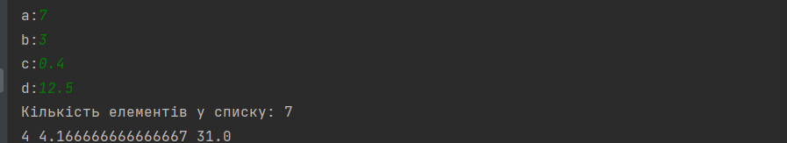

Завдання 4. Поміняйте місцями другий і п’ятий елементи попереднього списку. Виведіть на екран отриманий список.
c=MathList[1]
MathList[1]=MathList[4];
MathList[4]=c
print(MathList)
Завдання 5. Створіть змінну name і за допомогою функції input присвойте їй в якості значення ваше прізвище та ім’я. Виведіть на екран повідомлення про виконавця даної лабораторної роботи і висновки по ній. Речення виводяться пострічково.
name=input("Введіть ваше прізвище та ім'я")
print("Лабораторна робота №1")
print("Виконав",name)
print("Під час виконання було вивчено прості арифметичні операції, та методи вводу і виводу інформаціїї")

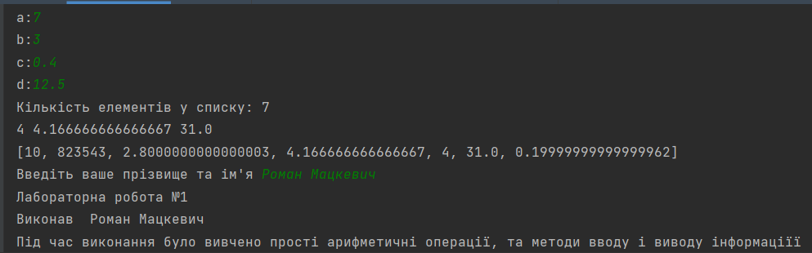
Висновки: На данній лабораторній роботі ми
ознайомилися з алгоритмами послідовної (лінійної) структури, з процедурами запуску програм,та вивчили прості математичні операції.

